Figury geometryczne - kodowanie
Przygotujcie figury geometryczne – koło, kwadrat, trójkąt, prostokąt ( wyciąć z jakiego bądź papieru, różne kolory, różne wielkości mały – duży) i matę – kratownicę. Matę możecie sami zrobić większą sami
1. Na rozgrzewkę – róbcie tak jak mówi wierszyk
" Idzie Zuch" - zabawa ruchowa kształtująca orientację w przestrzeni
Idzie Zuch, a wicher dmucha,
i do tyłu ciągnie zucha,
ale zuch się nie przejmuje,
i do przodu maszeruje.
2."Bystre oczko" - zabawa kształtująca percepcje wzrokową
Dzieci mają za zadanie rozpoznać elementy nie pasujące do pozostałych – klasyfikowanie wg np. koloru , następnie wg wielkości, rodzaju itp.
3. Gumowe figury – układanie z gumy lub sznurka lub nici pokazaną przez rodzica figurę geometryczną pokazaną przez rodzica- dziecko nazywa daną figurę.
4. Mucha wyszła - zabawy w kodowanie
rodzic przy pomocy poleceń prowadzi przedmiot po macie edukacyjnej (kratownice macie gotową, gdy dany przedmiot wyjdzie poza granice maty dziecko mówi umówione hasło "mucha wyszła" np. 2 pola w lewo, 1 do góry itp.
6. Z jakich figur geometrycznych składają się domy (zał.1) – ułożyć wg wzoru

7. Układanie dowolnych rytmów matematycznych z wykorzystaniem figur – podaję wzory:

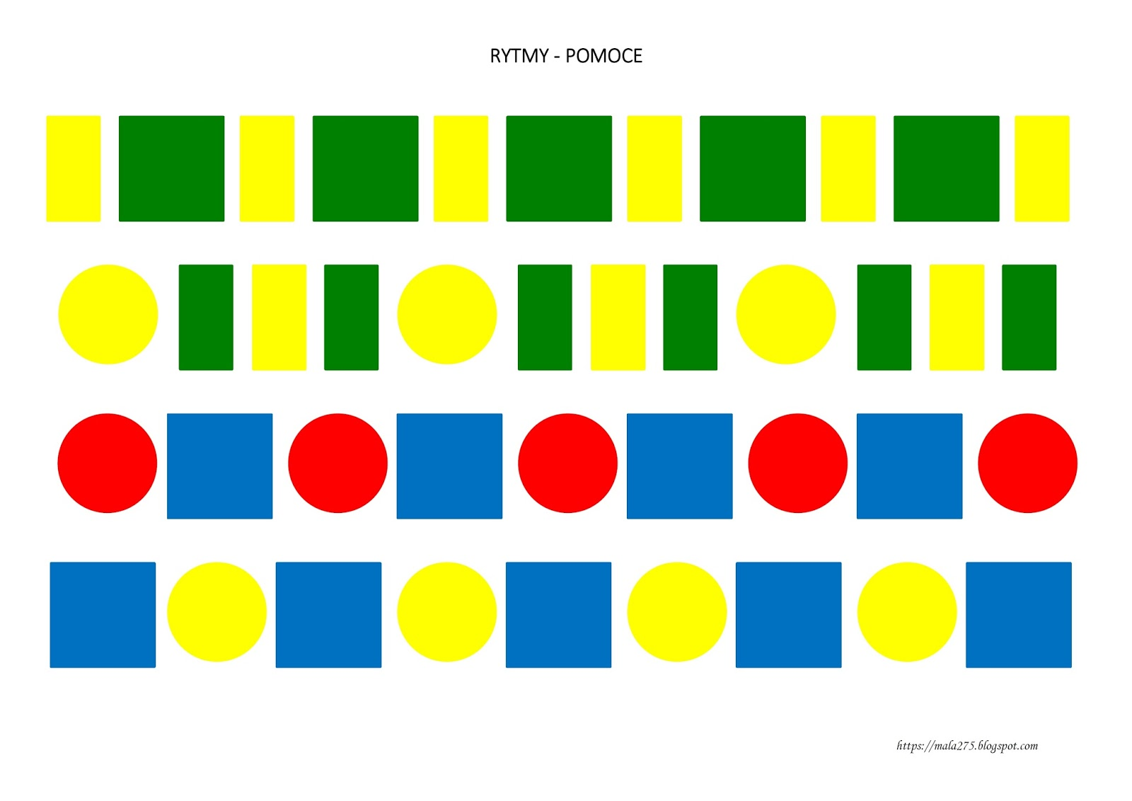

8. Kodowanie na macie edukacyjnej – sowa (zał.3)

9. Ewaluacja - na zakończenie na dużym kole zaprojektuj swoją buźkę – chyba zadowoloną ?
Początek formularza

